Приложение 4
к акту лесопатологического обследования

Фотофиксация Лебяжское сельское участковое лесничество кв. 2 выд. 7
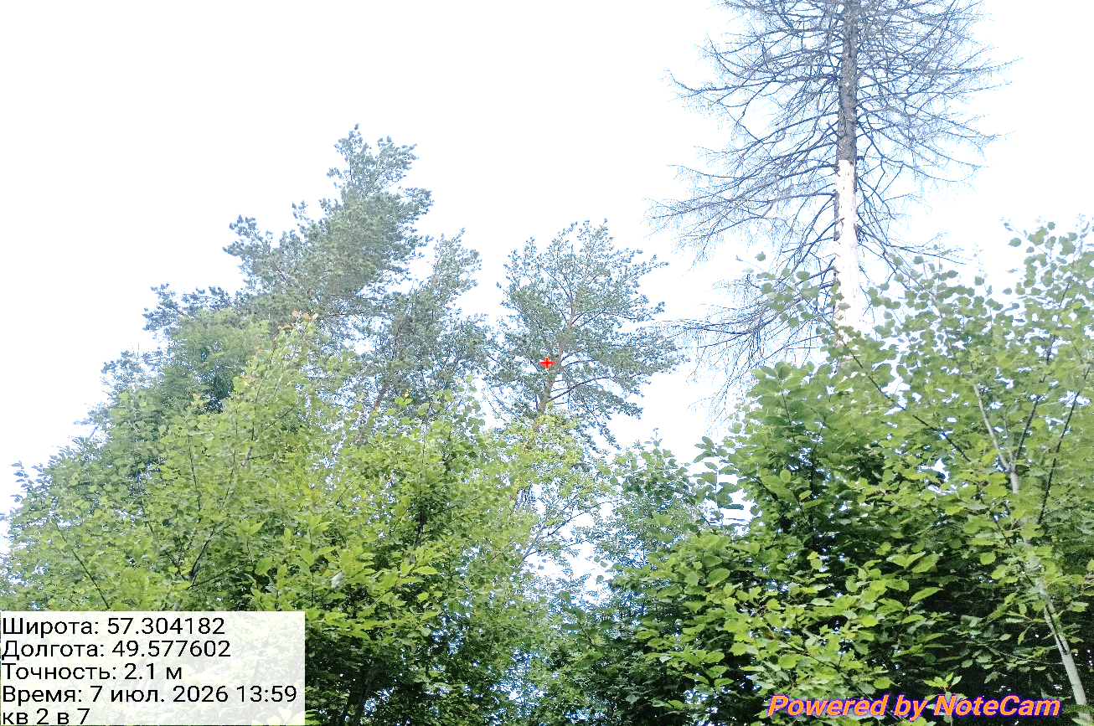
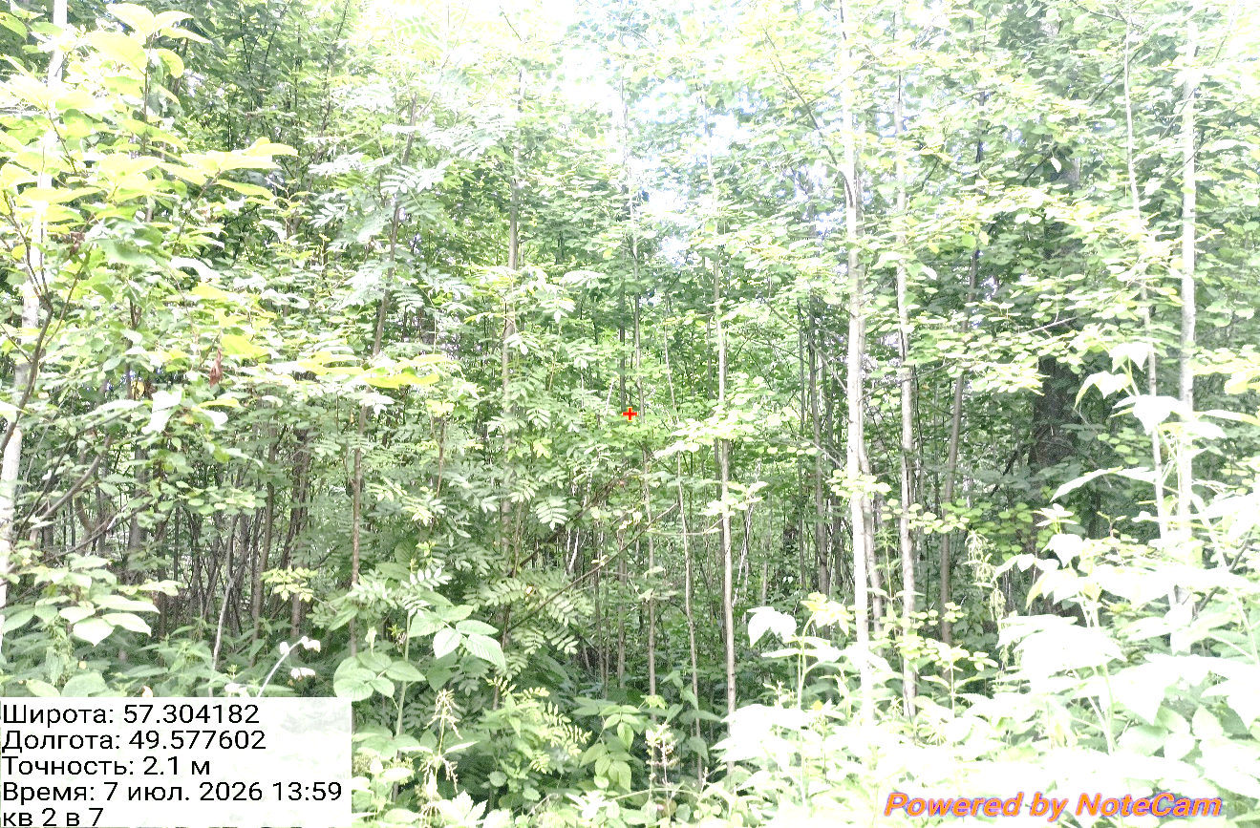
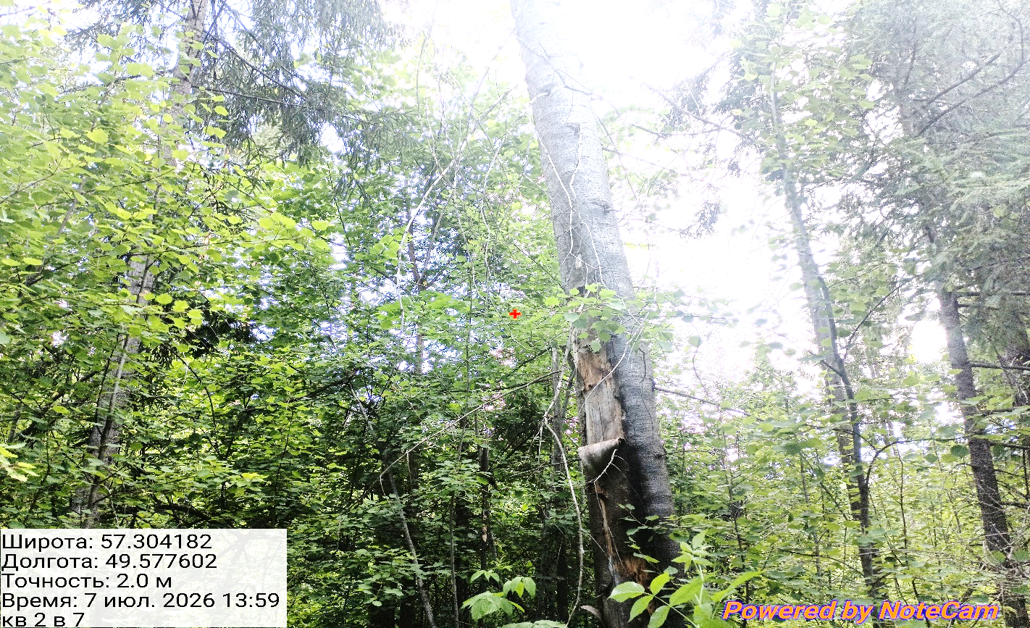

Исполнитель работ по проведению лесопатологического обследования:

ФИО _ Суханов С.М._

